小班表演区游戏观察记录

天宁区雕庄中心幼儿园·采菱园 吴丹

**观察背景：**发现小朋友们在表演区游戏时最大的问题是不知道如何跟材料进行互动之后，教师用“示范＋引导＋讨论”相结合的方式，和孩子们一起探讨了表演区的游戏材料如何使用。之后，区角游戏时间，孩子们进表演区的人数明显增加了。

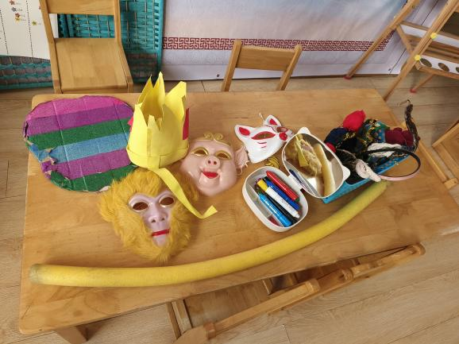 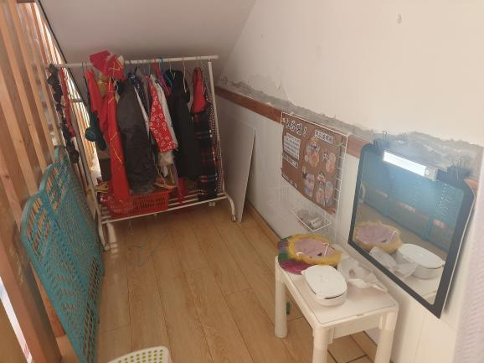

**观察对象：**表演区游戏的孩子 **年龄：**3周岁

**观察目的：**了解班级孩子在表演区游戏的情况，尤其是和西游记材料互动的情况。

**观察时间：**11月2日

**观察记录：**

豪豪今天第一个来园，签到后拿着进区卡就往表演区走去，在桌面众多装扮材料中，选择了唐僧的帽子戴在了头上。只见他直接将帽子戴到了头上，上下还戴反了。老师看到了，将他带到镜子前，鼓励他对照着进行重新戴一次。戴完帽子，豪豪就站着不动了，老师见他没有反应，建议他可以看会西游绘本，也可以试试别的装扮材料。但豪豪坚持要做唐僧，没有其他动作。

这时陆续有其他小朋友进班了，瑞瑞拿起桌上的“金箍棒”，想扮演孙悟空的角色。只见他挥舞着金箍棒，很是得意。老师见了提醒他：“瑞瑞，我这也有悟空的服饰，你要不要穿一下。”瑞瑞欣然同意，在老师的帮助下，穿好了悟空的服装，脸上还画了爱心形状，更像神气的美猴王了。瑞瑞很开心，对着其他小朋友就说：“我是孙悟空，我是孙悟空……”越来越多的小朋友进入到表演区，他们对穿上西游服装的小朋友很感兴趣，直接指着他们说：“我也要当孙悟空。”“我要当猪八戒”。小朋友只是将面具或者头饰戴到了头上，但为了让小朋友的装扮更加贴近角色，老师帮孩子们一一整理，装扮过后的小朋友也吸引了更多孩子的围观，孩子们惊喜得看着那些装扮，跃跃欲试。

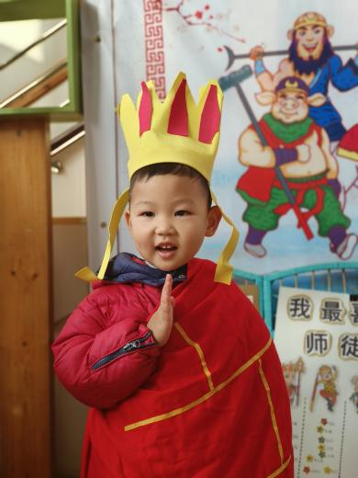 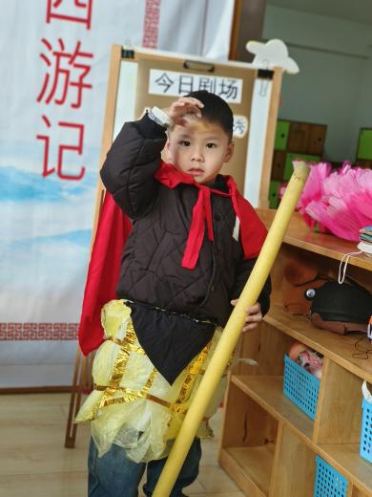

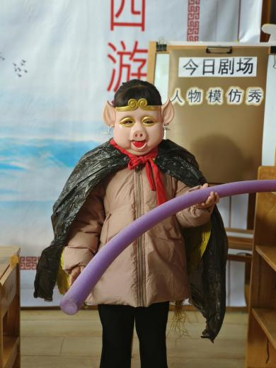 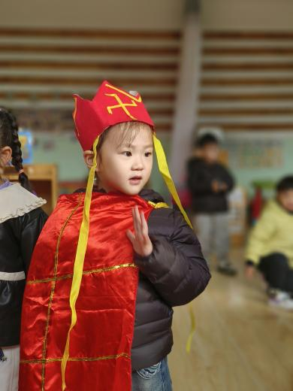

**观察分析与评价：** 1.**《指南》艺术领域“喜欢欣赏多种多样的艺术形式和作品”中指出“3-4岁幼儿：“喜欢听音乐或观看舞蹈、戏剧表演等；乐于观看绘画、泥塑或其他艺术形式的作品。”**游戏中，孩子们遵从自己的意愿，选择喜欢的角色进行装扮自己，尤其是猪八戒这样一个角色，也有女孩子主动装扮，可见孩子们对西游师徒四人的喜欢各有自己的坚持。

2.**《指南》社会领域“具有自尊、自信、自主的表现”中指出3-4岁幼儿：“能根据自己的兴趣选择游戏或其它活动。”**游戏中，孩子们沉浸在装扮自己的快乐中，在老师眼里，孩子们只是装扮了自己，还没有进行完整的游戏，但是孩子自我满足，对于自己的装扮很满意。比如豪豪，就愿意穿戴唐僧的服饰在区域中游戏，比如后面来的两个女孩子，都很积极的打扮自己，让自己跟喜欢的角色越来越相像。

**采取措施：**  
 1.根据孩子们的经验，鼓励孩子玩除了装扮角色外的其他表演游戏。

2.增加孩子的游戏经验，尤其要提高孩子们自主对话的经验，可以组织孩子们重点观看《西游记》中其中一个故事，鼓励孩子们根据游戏剧情进行游戏。